附件1：

西北农林科技大学学工应用勤工助学操作手册

同学你好，为确保顺利开启勤工助学工作，需按以下流程完成岗前培训、测试及报名。

第一部分 培训及测试流程
一、在线学习
校史校情：https://mp.weixin.qq.com/s/3AtNRL_VjQQEGITFaiJ3uw
资助政策：https://mp.weixin.qq.com/s/LKO9WtVVDEjn6hR5czAY6w
二、在线测验
学习测试：https://kaoshi.wjx.top/vm/eUdFdtB.aspx#
注：请认真完成在线学习后进行测试，考试机会仅一次
【温馨提示】培训系统每学期集中开放一次，本学期拟参加勤工助学的学生务必完成本次培训及测试，否则无法报名勤工助学活动。

- 报名操作流程
一、浏览器要求
推荐使用谷歌浏览器进行操作。
注：360系列浏览器使用时，不支持兼容模式，请使用极速模式。
二、用户登录
1.登陆地址为：https://newehall.nwafu.edu.cn
2.使用统一身份认证账号/密码登录系统。
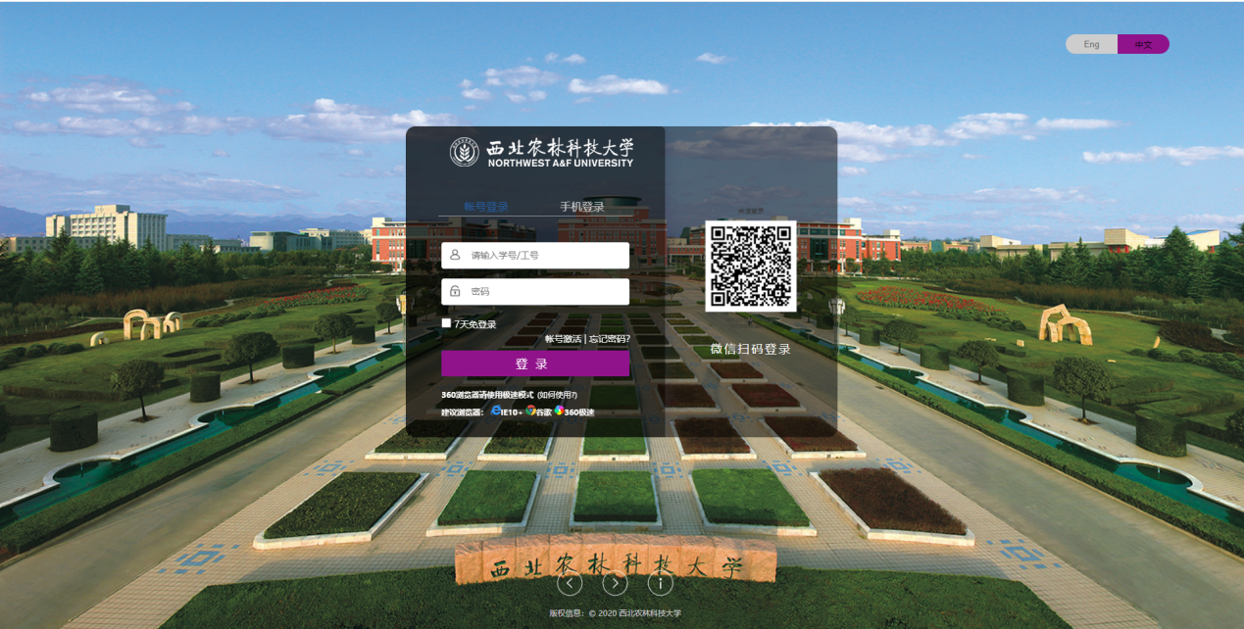
图1
3.在【办事大厅】首页搜索“勤工助学”，点击进入应用（如图2所示）；或在【工作台】--【学工系统】中找到“勤工助学”应用（如图3所示），点击进入。
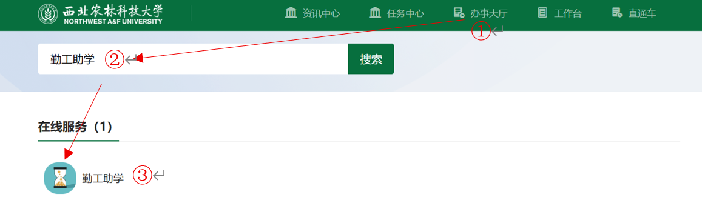
图2
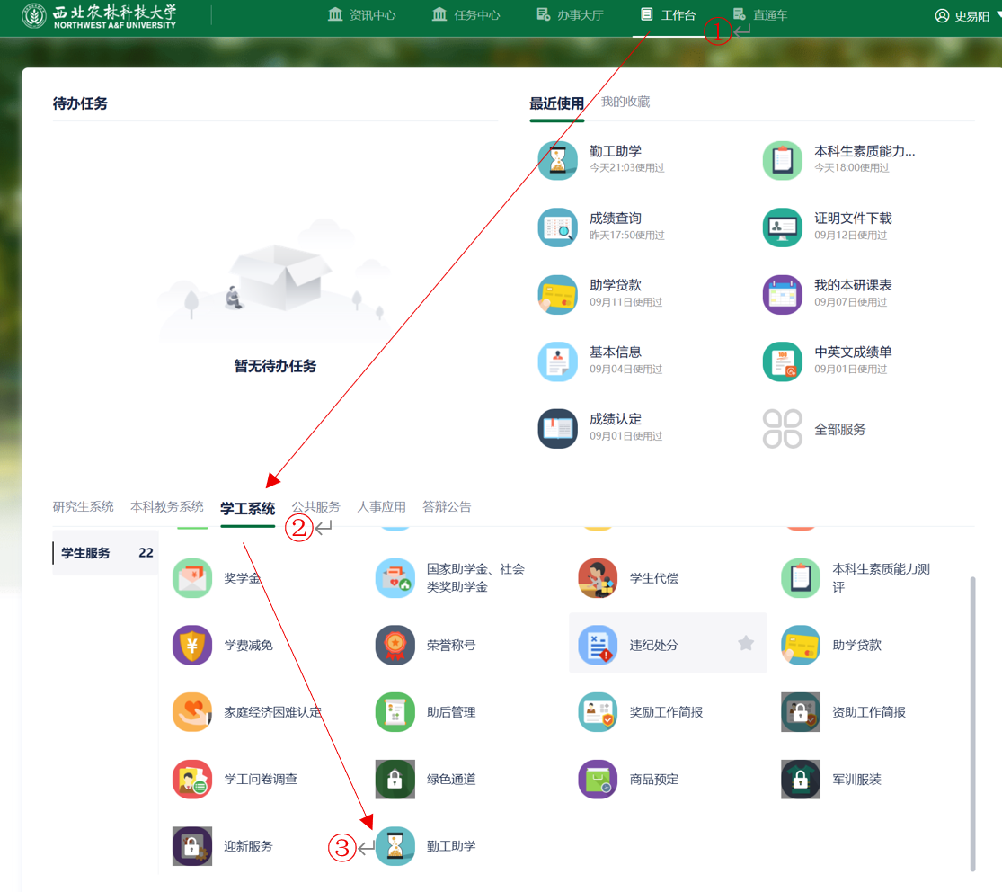
图3

三、申请操作

1.岗位申请
该页面的主要功能是学生进行勤工助学岗位申请，点击“申请新岗位”，进入可申请岗位页面（如图4所示）。
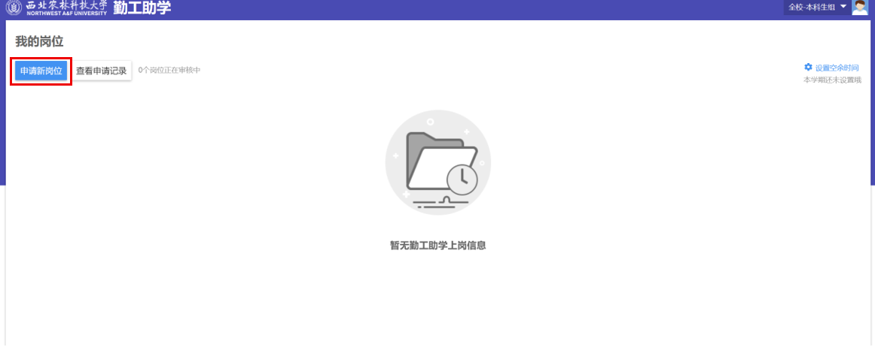
图4
进入可申请岗位页面后，学生可根据自身实际需求选择可申请岗位（如图5所示），点击“查看详情”可查看岗位详情（如图6所示）。
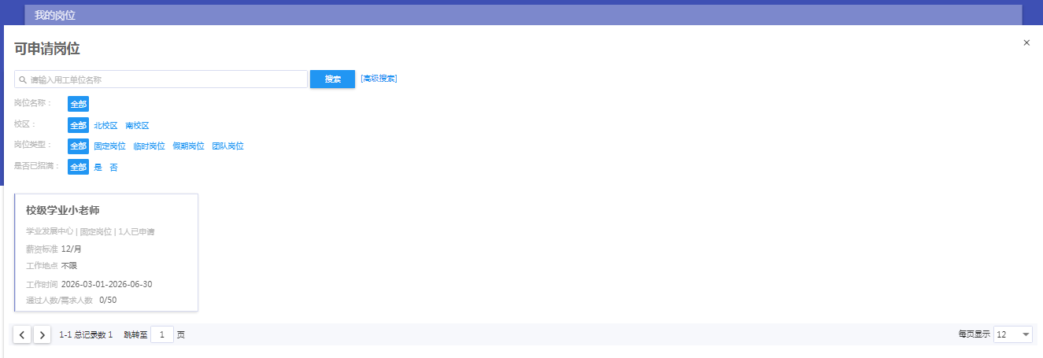
图5
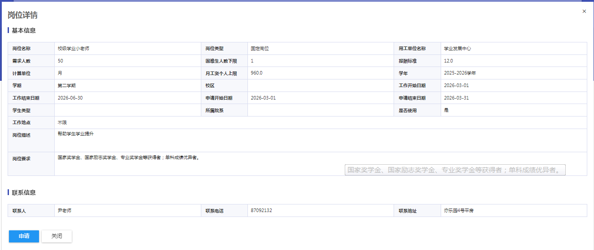
图6
点击“申请”之后，可查看岗位申请界面（如图7所示），学生需如实填写“手机号码”和“申请理由”。信息填写完成后，点击“申请”即可成功申请。
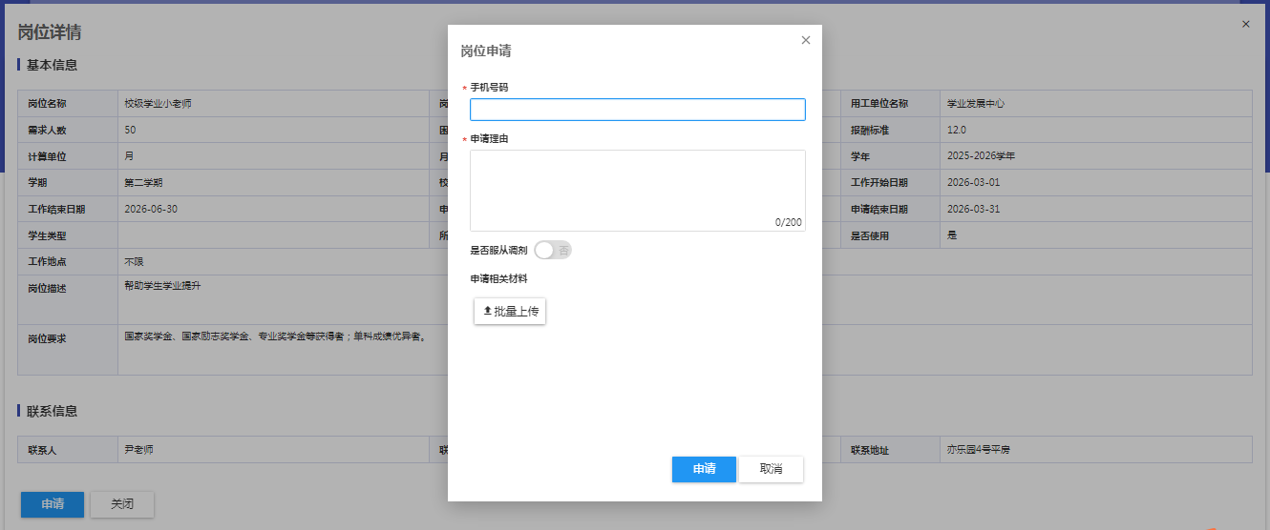
图7
返回“我的岗位”页面，点击“查看申请记录”即可查看岗位申请记录，如图8所示。
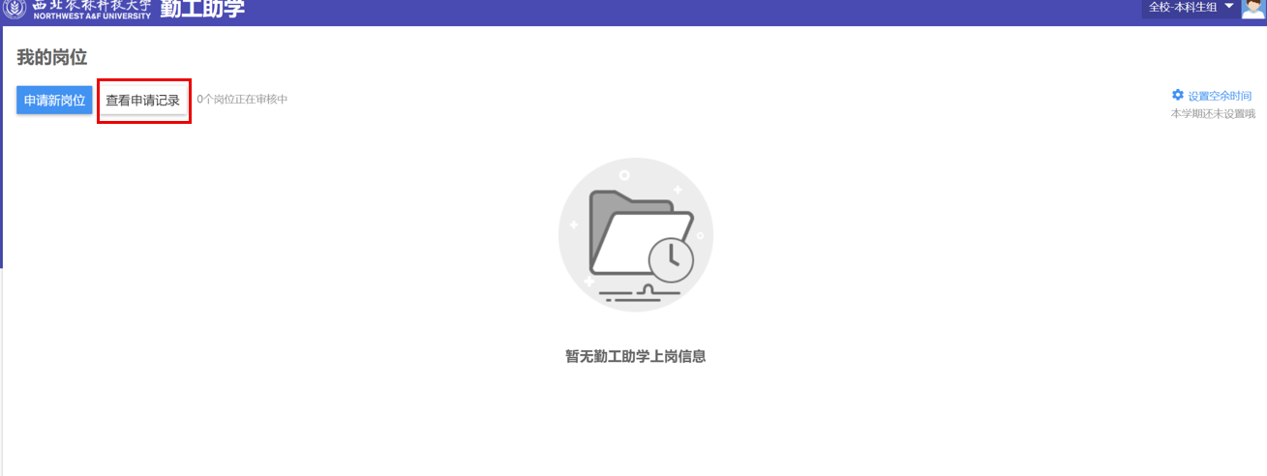
图8
进入“岗位申请记录”页面，可查看申请记录，点击“详情”即可查看岗位详情，如图9所示。
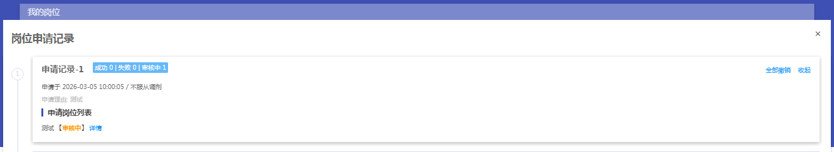
图9
进入“岗位详情”页面，可查看审核进度和进行撤销申请操作，如图10所示。
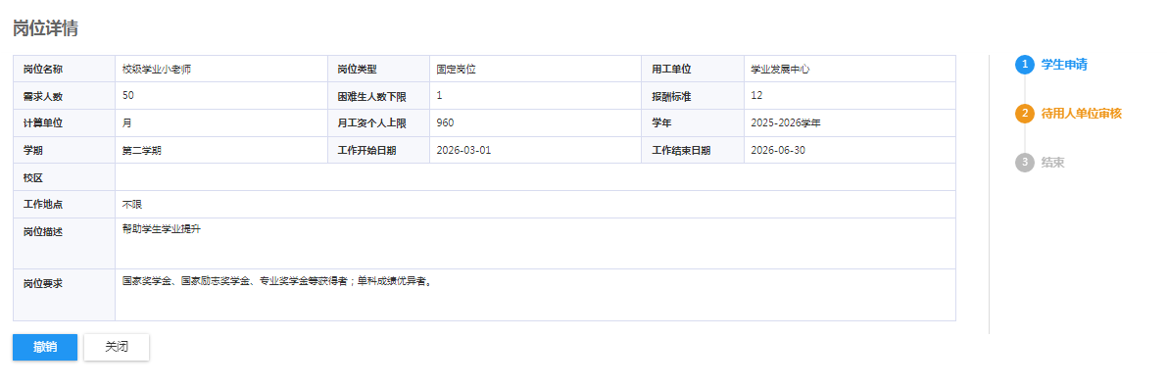
图10
点击“撤销”会进入“确认撤回申请”界面，点击确定即可撤回岗位申请，如图11所示。
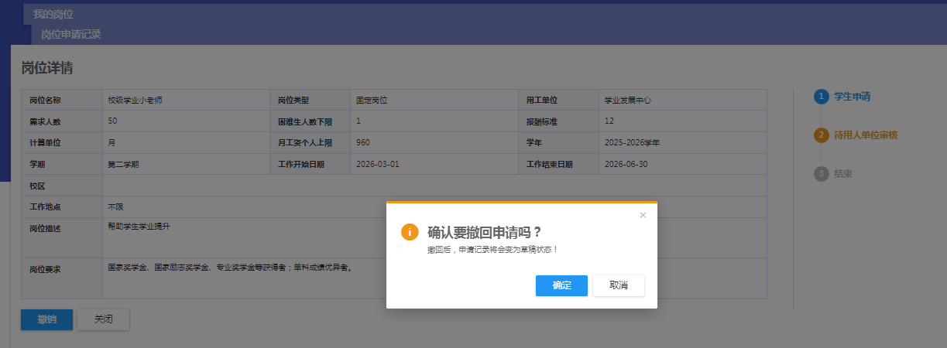
图11

